MCX-8
Расширитель на 8 выходов для приемника MCR-308 | Инструкция по установке

1. ВВЕДЕНИЕ

1.1 Общее описание
Расширитель MCX-8 на 8 выходов специально разработан для увеличения числа выходов беспроводного приемника MCR-308.
К интерфейсу MCR-308 может быть подключено до трех расширителей MCX-8 (см. Рисунок 1). Расширители подключаются к интерфейсу по четырехпроводному кабелю данных/питания.

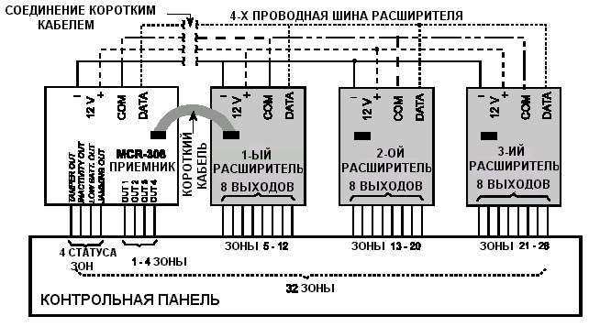
Рисунок 1. Конфигурация полной системы MCR-308 с тремя расширителями

Каждый расширитель имеет запрограммированный на заводе 8-битный ID-код. ID-код должен быть зарегистрирован по особому адресу памяти интерфейса MCR-308 к которому он подключается (см. инструкцию на MCR-308).
Связь между расширителем и приемником постоянно проверяется (каждые 5 секунд) самим приемником MCR-308. Если связь нарушается, то переключается выход приемника «ОТКЛЮЧЕНИЕ».

1.2 Конструкция
Печатная плата расширителя MCX-8 помещена в пластмассовый корпус, что позволяет установить его на поверхности и тампером защитить от вскрытия. Корпус состоит из двух частей: крышки и основания (см. Рисунок 2).

В корпусе можно разместить один расширитель MCX-8 (Рисунок 3), или два расширителя MCX-8 (Рисунок 4), или модуль приемника MCR-308 и расширитель MCX-8 (Рисунок 5). Возможны различные варианты размещения и подключения (см. Рисунок 3).
Защита от вскрытия производится с помощью тамперного контакта на плате, срабатывающего при снятии крышки. (Рисунок 5). Если два расширителя устанавливаются в одном корпусе, то один из тамперов можно не использовать.

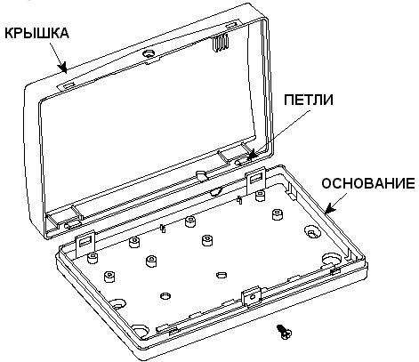

Рисунок 2. Корпус расширителя

Внимание! Необходимо закоротить неиспользуемые тамперные контакты, но только после того как этот расширитель зарегистрирован в памяти приемника MCR-308 (см. Программирование MCR-308)

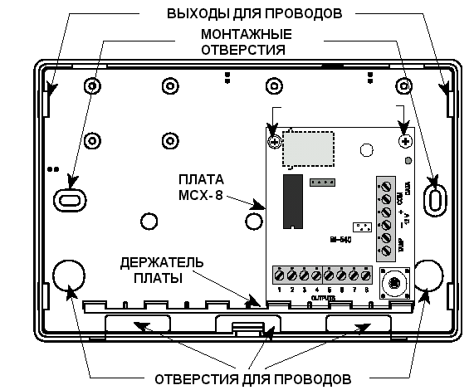

Рисунок 3. Один расширитель MCX-8 в корпусе

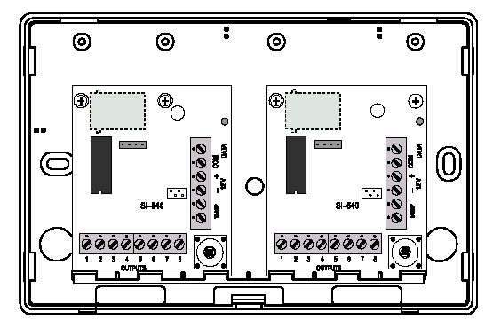

Рисунок 4. Два расширителя MCX-8 в одном корпусе
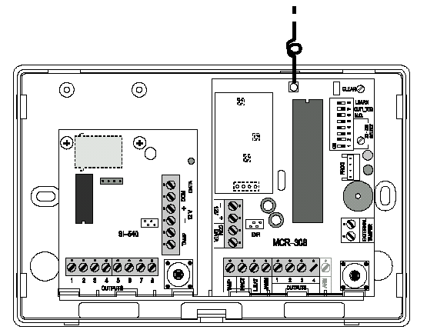

Рисунок 5. Расширитель MCX-8 и приемник MCR-308 в одном корпусе

2. ПАРАМЕТРЫ

Число выходов: 8, до 100 mA, открытый коллектор.
ID-код: 8-битный код
Шина соединения: 4-х проводная (12V+, (-), DATA и COMMON).
Контакты: NO или NC, как установлено на приемнике.
Параметры тампера: 0.1 А, 30 В
Входное напряжение: 10 - 16 В пост. тока (питание по шине)
Потребление тока: 7 mA покой, 13 mA максимум
Рабочая температура: -10°С +49°С
Размеры: 108х165х38
Вес (корпус с одним МСХ-8): 191 г.

3. УСТАНОВКА

3.1 Монтаж
Расширитель МСХ-8 поставляется в пластмассовом корпусе, как описано в параграфе 1.2. Смонтируйте пластмассовый корпус в следующем порядке:
А. Открутите винт, который удерживают крышку на основании (Рисунок 6).
Б. Маленькой отверткой отогните шип возле отверстия винта и немного приподнимите крышку. Повторите операцию для другого шипа.
В. Снимите крышку и закрепите основание на поверхности.
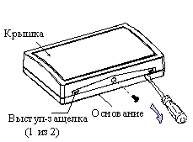
Рисунок 6. Разделение корпуса и базы.

3.2 Подключение шины
Так как обычно расширитель и приемник монтируются в одном корпусе, то их соединяют коротким штатным кабелем, поставляемым в комплекте с МСХ-8 (Рисунок 7). Для подключения дополнительных расширителей используйте 4-х контактные разъемы на каждом из них (см. Рисунок 1). Соедините соответствующие контакты 4-х проводным кабелем.
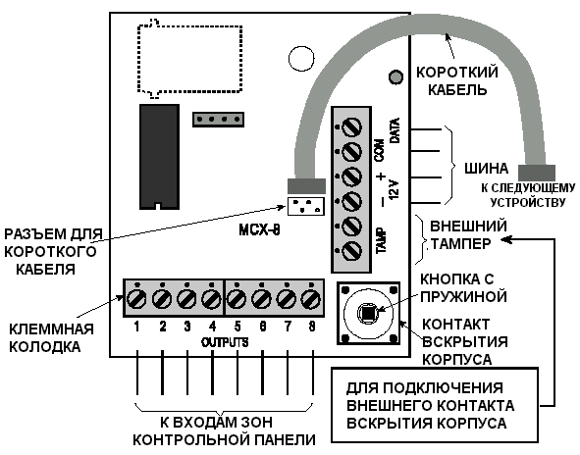
Рисунок 7. Соединение с помощью штатного кабеля

3.3 Подключение выходов
После подключения МСХ-8 к приемнику по шине он будет иметь общую землю с панелью управления через интерфейс MCR-308. Вам остается только подключить каждый выход выходного терминала к нужным входам панели управления.
Если панель управления работает с EOL резисторами, то подключите их, как показано на рисунке 8.

3.4 Использование внешних тамперных переключателей
Встроенный тамперный контакт и тамперный терминал соединены параллельно. Если вы используете внешний тамперный контакт, то для того, чтобы встроенный контакт не зажимался, удалите пружину на нем.

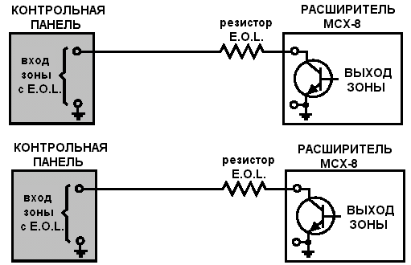

Рисунок 8. Подключение к панели с оконечными резисторами

